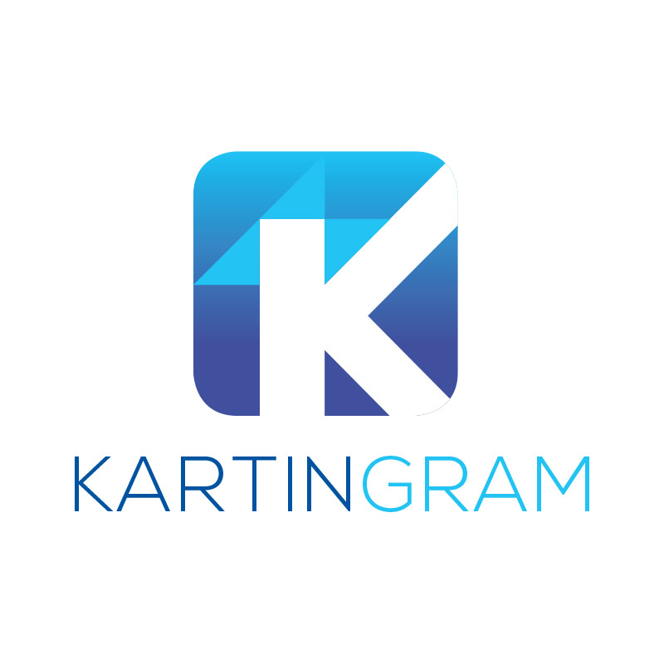

**Akkreditointisopimus**

IAME Series Finland -kilpailuista ei saa julkaista tai myydä kuvia muuten kuin Kartingram-palvelussa. Kuvien omistus- ja myyntioikeus siirtyy kuvien julkaisun yhteydessä italiaiselle yritykselle Unlead, joka hallinnoi Kartingramia. Kartingram on palvelu maailmanlaajuisesti kaikille IAME-sarjoille ja -tapahtumille. Kartingram on kehittyvä palvelu, jonka alustana käytetään Smugmug-tuotetta. Suomessa Kartingramia edustaa yksinoikeudella X Promotions Oy. X Promotionsilla on oikeus käyttää kaikki kuvia vapaasti omassa markkinoinnissa.

Kartingram-palvelu tarjoaa:

* yhteisen ja kuvaajalle maksuttoman kuvien julkaisu- ja myyntialustan
* keskitetyn kuvien markkinoinnin
* monipuolisen tuotevalikoiman
* maksujen hallinnoinnin ja tilityksen kuvaajille (Tieto laskutettavista jokaisen kuun 1. päivä)
* monikertakäyttöisen upload-linkin kuvaajille jokaiseen kilpailuun erikseen
* whatsapp-ryhmän kuvaajien kanssa kommunikointiin.

Kuvaajan tulee varmistua seuraavista asioista:

* kuvat tulee julkaista täysikokoisina
* kuvat tulee julkaista ilman vesileimoja
* kuvat tulee julkaista kaikilla metatiedoilla ja oikeilla päivämäärillä
* kuvaajan nimi tulee olla Copyright- ja Author-kentissä (Etunimi Sukunimi)
* kuvaaja vastaa itse omasta laskutuksestaan
* kuvaaja voi julkaista korkeintaan 10 preview-kuvaa omilla sivuilla ja/tai sosiaalisessa mediassa.

Maksut yksilöidään kuvaajille metatietokenttien perusteella ja kuvaaja vastaa nimen oikeellisuudesta. Tietoja ei voi muuttaa enää Kartingramissa. Kuvaajat hyväksytään jokaiseen tapahtumaan erikseen. Digitaalisten kuvien myyntihinta on 6 euroa, josta kuvaaja saa 50%. Muista tuotteista kuvaajat saavat 20%. Akkreditointi on ehtona rata-alueella kuvaamiseen.

**Tapahtuma: IAME Series Finland – Jyväskylä 14.-15.7.2018**

Nimi:

Yritys:

Y-tunnus:

Osoite:

Puhelin:

Email:

Ammattikuvaaja: Kyllä / Ei

Allekirjoitukset

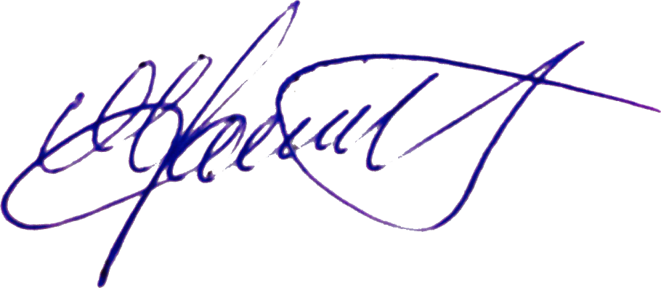

Kuvaaja Mikko Laine

X Promotions Oy